03 AI 产品与创新·课后作业
人工智能通识 · AI 系统与原理
【高中（十至十二年级）】10—12 年级

作业名称：《最小可行方案说明书》
1. 完整方案说明：按「问题—用户—方案—原型—验证」五步组织成一份 800 字以内的说明书，包含一句话核心问题（附用户原话）、目标用户描述、核心功能三项、主动放弃功能三项及理由、用户流程四格描述。
2. 原型与可复现说明：附上你的助手指令稿全文（角色、任务、约束、输出格式四要素齐全），并写一份「他人可复现说明」，让他人按步骤能得到同类结果。
3. 验证记录：附三位试用者的反馈原话与你的决定，每条决定须标注对应哪一条反馈。
4. 风险清单：列出隐私、误导、滥用三类风险各一条及对应防范措施。
5. 一页改进路线：写出这一版发布后，你优先补的三项功能与排序理由。
评价要点：核心问题是否有用户原话支撑、取舍理由是否指向验证、可复现说明是否清晰、反馈与决定的对应是否成立、风险防范是否具体。
提交前自查清单（逐项打√）
检查项 | 完成情况
基础层要求全部完成 | □ 是 □ 否
我写清了判断依据或理由 | □ 是 □ 否
「不做」栏每一项都写了理由 | □ 是 □ 否
至少一条反馈改变了我的方案 | □ 是 □ 否
没有填写家庭住址、电话等个人信息 | □ 是 □ 否
家长已确认作业真实完成 | □ 是 □ 否

观察与思考（选做）

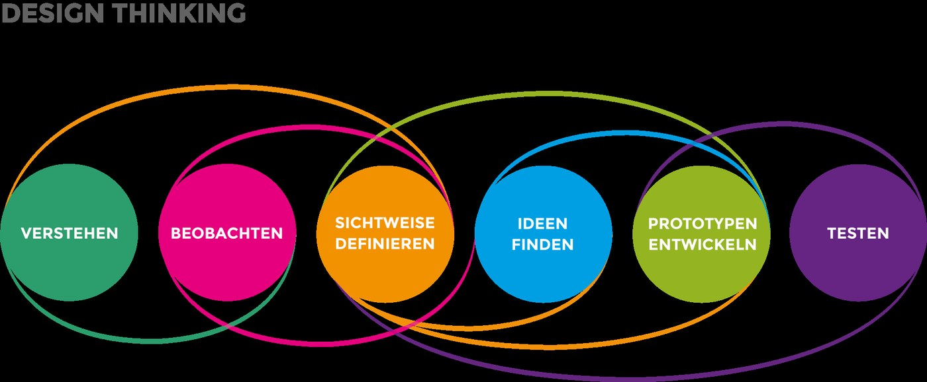
图片：观察图：黑底上六个彩色圆圈从左到右排成一行
素材来源：Wikimedia Commons · Corinna Schuster (WMDE) · CC BY-SA 4.0 · https://commons.wikimedia.org/wiki/File:03_Design-Thinking-Workshop-WMDE.jpg

观察上图，用本课所学写一两句话：这六个圈和五个环节有什么不一样？ 可以请教家长或老师，不要求标准答案。

